Data sporządzenia - 18.11

PSI - KOMUNIKACJA UDP
Katarzyna Kanicka, Jan Mizera, Andrii-Stepan Pryimak

Treść zadania
Klient wysyła, a serwer odbiera datagramy oraz odsyła ustaloną odpowiedź. Klient powinien wysyłać kolejne datagramy o przyrastającej wielkości, tj. 2, 4, 8, 16, 32, itd. bajtów. Ustalić eskperymentalnie z dokładnością do jednego bajta jak duży datagram jest obsługiwany. Wyjaśnić. Zmierzyć czas pomiędzy wysłaniem wiadomości a odebraniem odpowiedzi po stronie klienta i zestawić wyniki na wykresie.

Opis rozwiązania problemu
Server:
Implementacja w C w kontenerze Dockera. Otwiera gniazdo UDP na porcie 5550 i nasłuchuje datagramy. Dla każdego otrzymanego datagramu wyświetla adres klienta i rozmiar datagramu oraz wysyła odpowiedź: "Received datagram - size: N bytes".
Klient:
Implementacja w Python, w kontenerze Dockera. Wysyła datagramy o rozmiarach 2^i dla i = 1..16. Po wysłaniu datagramu mierzy czas RTT. W przypadku napotkania błędu wykonuje wyszukiwanie binarne w celu określenia maksymalnego rozmiaru obsługiwanego przez serwer. Wyniki RTT zapisuje w słowniku i rysuje wykres z logarytmiczną skalą X.

Konfiguracja testowa
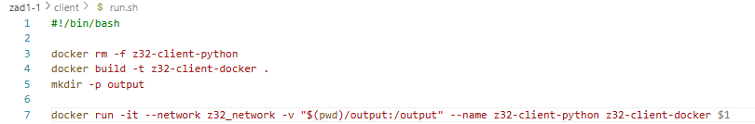
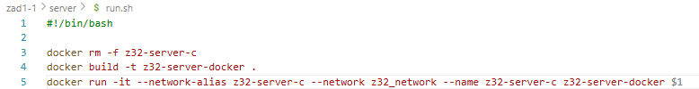
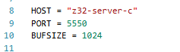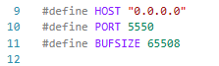
Serwer: z32-server-c (Docker) Klient: z32-client-python (Docker)
Sieć: Docker network z32_network Port: 5550
Bufor klienta: 1024 bajty (dla odpowiedzi)
MTU sieci: 1500 bajtów
Docker volume: mapowanie /output do hosta w celu zapisania wykresu RTT

Testowanie i wyniki
Proces uruchomienia jest opisany w pliku Readme.md. Po uruchomieniu program zrobi test dla konfiguracji testowej.
Przykładowe wydruki z konsoli:
Client:
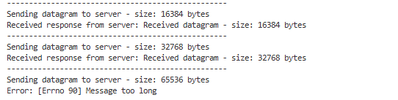
Wysyłamy wiadomości o rozmiarze 2^i do momentu otrzymania błędu ‘Message too large’ (errno 90)
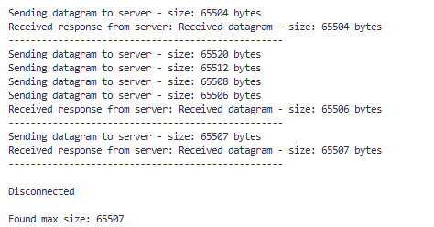
Wysyła wiadomości o rozmiarach pomiędzy 2^(i–1) a 2^i, zawężając zakres metodą wyszukiwania binarnego, aż do znalezienia maksymalnego rozmiaru pakietu UDP.
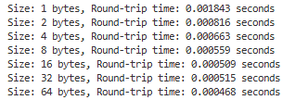
Wypisuje RTT oraz generuje wykres na podstawie tych danych
Server:
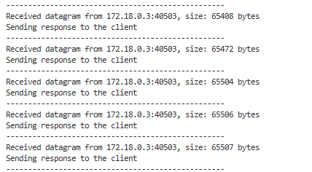
Wpisy otrzymanych wiadomości (adres, rozmiar)

Tabela wyników RTT + wykres
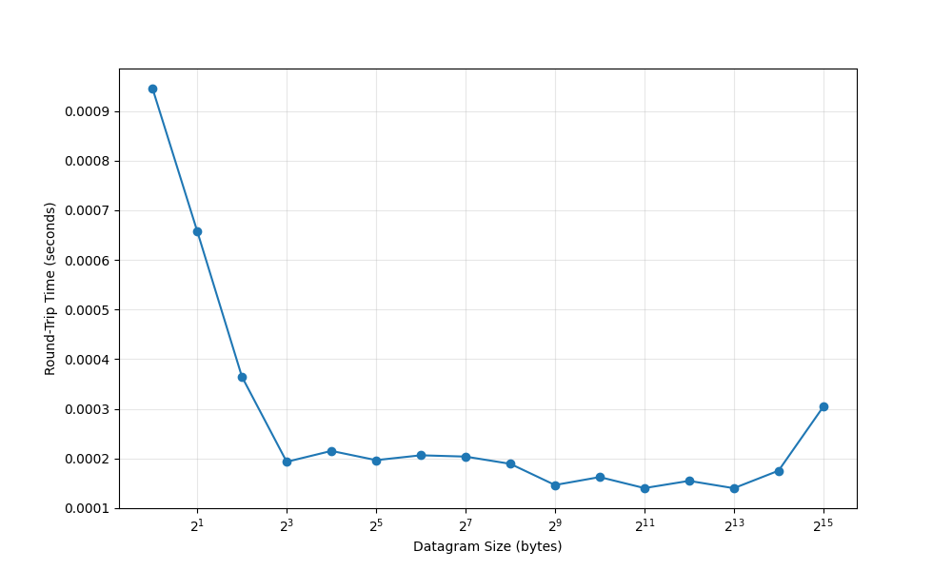
Widać minimalny wzrost RTT dla małych datagramów i lekkie zwiększenie dla dużych datagramów.
Rozmiar | RTT | Liczba fragmentów | Przepustowość | Rozmiar Headera/Rozmiar
1 | 0.945ms | 1 | 1.033 KB/s | 96.5%
2 | 0.658ms | 1 | 2.968 KB/s | 93.3%
4 | 0.365ms | 1 | 10.702 KB/s | 87.5%
8 | 0.193ms | 1 | 40.479 KB/s | 77.7%
16 | 0.215ms | 1 | 72.674 KB/s | 63.6%
32 | 0.197ms | 1 | 158.629 KB/s | 46.6%
64 | 0.206ms | 1 | 303.398 KB/s | 30.4%
128 | 0.147ms | 1 | 850.340 KB/s | 17.9%
256 | 0.163ms | 1 | 1.498 MB/s | 9.85%
512 | 0.140ms | 1 | 3.488 MB/s | 5.18%
1024 | 0.155ms | 1 | 6.300 MB/s | 2.66%
2048 | 0.140ms | 2 | 13.951 MB/s | 1.34%
4096 | 0.175ms | 3 | 22.321 MB/s | 0.67%
8192 | 0.304ms | 6 | 25.699 MB/s | 0.34%
16384 | 0.204ms | 11 | 76.593 MB/s | 0.17%
32768 | 0.189ms | 22 | 165.344 MB/s | 0.08%
65536 | - | - | - | 0.04%

Problemy napotkane i rozwiązania
W trakcie realizacji zadania nie wystąpiły istotne problemy techniczne ani trudności implementacyjne. Zarówno kod serwera w języku C, jak i kod klienta w Pythonie działały poprawnie.

Wnioski
Ustalono eksperymentalnie maksymalny rozmiar pakietu UDP - 65507 bajtów. Co potwierdza oczekiwania maksymalny rozmiar pakietu IP = 2^16 = 65535
IP header + UDP header + dane UDP ≤ 65535 bajtów
Max(dane UDP) = 65535 – 20 -8 = 65507
Fragmentacja pakietów w warstwie IP nie powodowała błędów. Dla pakietów większych od MTU = 1500 bajtów nie obserwowaliśmy zgubienia fragmentów. RTT nie wzrastało drastycznie. Serwer zawsze poprawnie odbierał zrekonstruowane datagramy.
Wykres RTT pokazał bardzo niewielki wzrost czasu dla dużych datagramów.
Serwer jest stabilny i nie zawiesza się w losowych momentach.

